Trumpetstek

Nautisk Ordbok - 1914
Trumpet eller t. stek (Sheep shank) [Trompetenstitch] såsom på figuren brukar man bryta på en tross, då den skall tillfälligt förkortas.
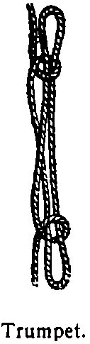

Fullständig Framställning av Sjömansknopen - 1939
En trumpet. Begagnas för att korta in på ett tåg vars båda ändar äro fasta. Lägg en dubbel bukt i tåget, fig. 27, så lång som behöves, och slå med de fasta parterna ett halvslag över var ända av bukten, fig. 28. Ögonen C och C1 kunna ock najas till fasta parterna.
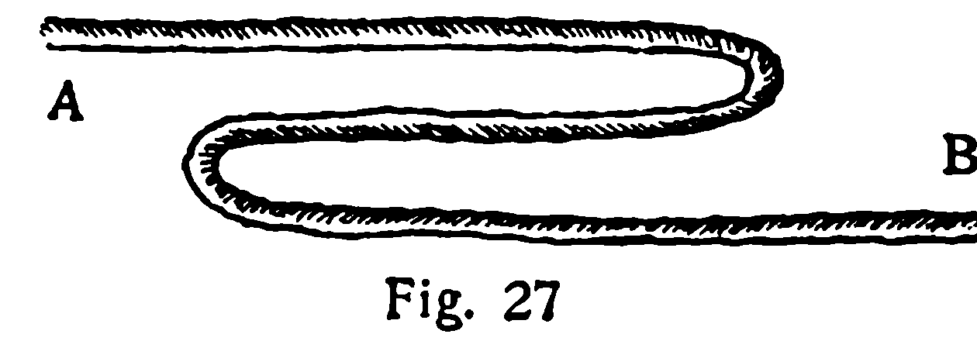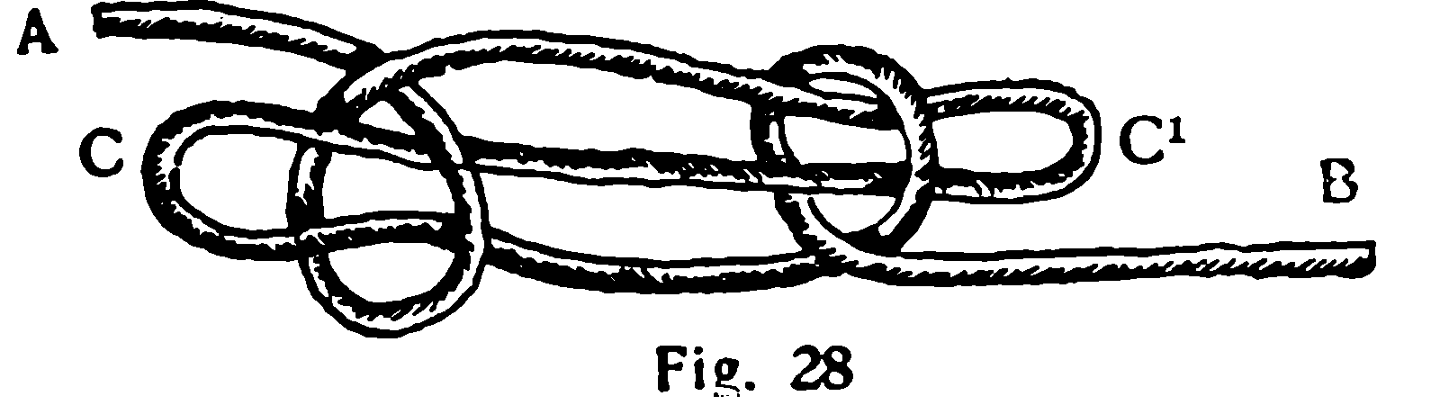

Handbok i Sjömansarbete - 1941
Trumpet användes för att korta upp en ända, som är för lång. Många olika metoder användas. Den vanliga trumpeten med två halvslag lägges som fig. 5 6 visar och förses, om den skall användas en längre tid, alltid med garnbänslar vid ändarna. Trumpet med löpknop och halvslag, fig. 57, göres av en vanlig överhandsknop, varvid bukten drages ut till lämplig längd, och ett halvslag slås om dess ända. Denna trumpet har den fördelen, att dess storlek lätt kan avpassas, så att repets längd blir den rätta.
På kolgölingar är det, då man börjar i luckan, många gånger förmånligt, att strax ovanför kroken lägga en trumpet, som förvarar den i början överflödiga längden av gölingen. Denna trumpet lägges med många bukter, med halvslag och garnnajningar om var ända och en fång-ning runt mitten, fig. 58. Bäst är att ha gölingens halande part helt kort samt att hänga upp den i en svirvel fri från däcket. Allt eftersom man arbetar ner i luckan eller halande parten slites, tages en bukt ut ur trumpeten, vilken på så sätt tjänstgör som magasin för den i början överflödiga längden av gölingen.


